ФГБОУ ВО

«Уфимский государственный авиационный технический университет»

Кафедра вычислительной математики и кибернетики

ОТЧЁТ ПО ПРЕДДИПЛОМНОЙ ПРАКТИКЕ

НАУЧНО-ИССЛЕДОВАТЕЛЬСКАЯ РАБОТА

на тему:

Разработка мобильного приложения на базе клиент-серверной архитектуры

**Выполнил:**

студент группы ПРО-425

Кутлугаллямов У. Р.

**Проверил**:

Абдрахманова Р. П.

Уфа, 2023

# Содержание

Оглавление

Содержание 2

Аннотация 3

Введение 4

1 Анализ предметной области и постановка задачи 7

1.1 Анализ предметной области 7

1.2 Актуальность разработки 8

1.3 Постановка задачи 10

1.3.1 Содержательная постановка задачи 10

Выводы по главе 12

2. Программное и информационное обеспечение 13

2.1 Структура решения задачи 13

2.2 Выбор языка программирования 13

2.3 Выбор среды разработки 13

# Аннотация

Выпускная квалификационная работа посвящена разработке веб-сервиса, способного спрогнозировать данные, которые ей предоставил пользователь, в зависимости от настроек, которые он установил.

Объектом исследования является процесс прогнозирования данных, взятых из загруженных пользователем csv-файлов. Предметом исследования является методы и модели прогнозирования.

Целью выпускной квалификационной работы является создания удобного сервиса, позволяющего в пару кликов предоставить ее пользователю прогноз какого-либо процесса или явления.

Данная работа включает в себя следующие части: теоретико-аналитическая часть, проектная часть, заключение и выводы. Теоретико-аналитическая часть включает в себя анализ предметной области и постановку задачи. Проектная часть – программную реализацию, тестирование ПО, оценку качества и документацию.

В результате был разработан веб-сервис, позволяющий ее пользователю загрузить все данные и получить в результате анализ и прогноз этих данных всего в пару кликов.

# Введение

В современном мире все больше и больше появляются сложные комплексные системы, облегчающие людям жизнь. С конца 1990-х и начала 21 века все большую популярность начинают обретать веб-сайты, позволяющие людям с любых уголков планеты иметь доступ к базе знаний всего человечества. Веб-сервисы так же помогают людям поддерживать связь друг с другом, даже если между ними океан. Веб-сайты помогают людям решать самые разнообразные задачи, начиная с перевода текста и его озвучивания и вплоть до распознавания изображений и их описания.

Сейчас можно выделить два основных типа приложения:

1. Нативные.

Нативные приложения создаются под определенную платформу, при этом разработка ведется при помощи соответствующей для данной платформы технологий и языков программирования. Например, при разработке приложений под операционные системы Mac OS используют язык программирования Swift в паре с интегрированной средой разработки (IDE) Xcode, при разработке под мобильные устройства есть много разных вариаций технологий, однако наиболее популярными являются Kotlin, Java и IDE Android Studio. Для операционной системы Windows существует огромное разнообразие вариантов технологий при разработке приложений под нее, такие как C# .Net, Golang, C++, Visual Studio, Java и другие.

1. Веб-приложения.

В таких приложениях пользователь взаимодействует с веб-сервером при помощи браузера. Логика таких приложений разделена на клиентскую и серверную части. Первая отвечает за интерфейс и визуальное представление приложения, удобно представляя функционал и возможности продукта. От нее зависит опыт использования приложения пользователем, то, будет ли он и дальше пользоваться им. Серверная часть инкапсулирует всю функциональность за интерфейсом, от нее зависит быстродействие и корректность работы приложения, а также она отвечает за хранение всей информации.

Теперь после того, как было приведено краткое описание каждого типа приложения, можно выделить достоинства и недостатки каждого. Нативные приложения:

Достоинства:

* Высокая производительность. Так как приложение разрабатывается под конкретную систему, все силы направлены на максимально эффективное использование ресурсов устройства. Разработчики учитывают особенности каждой системы, что позволяет реализовывать определенные алгоритмы эффективнее и быстрее.
* Все созданные под определенную платформу приложения обеспечивают приятный пользовательский опыт, в соответствии с ее особенностями.

Недостатки:

* Высокая стоимость разработки. Компаниям приходится разрабатывать под каждую необходимую им платформу, а это значит писать для каждой код с нуля, нанимать много разработчиков, и, соответственно, выплачивать им зарплату, оплачивать аренду помещения, налоги и так далее.

Теперь рассмотрим некоторые аспекты разработки веб-приложений:

Достоинства:

* Код, написанный командой разработчиков, един для всех устройств пользователей. Хорошо написанный код позволяет корректно отображать контент на всех устройствах.
* Обновления мгновенно доходят до пользователей. Им нет необходимости скачивать их.
* Относительно несложный процесс разработки.
* В отличии от создания нативных приложений, тут нет необходимости использовать огромную команду разработчиков, достаточно выбрать технологию и какой-нибудь язык программирования, и написанный код будет хорошо функционировать у каждого пользователя.

Недостатки:

* Работа данных приложений ограничена возможностями браузера. Это значит, у пользователя нет возможности воспользоваться камерой, микрофоном и остальной периферией.
* Стабильность работы зависит от качества сети. Не важно, какое “железо”, если соединение с интернетом слабое, то и приложение будет функционировать заторможенно.

Согласно отчету "Digital 2021 Global Overview Report", среди 7,87 миллиардов жителей Земли, по состоянию на январь 2021 года более половины, или 4,66 миллиарда людей, имели доступ к Интернету. В течение последних десяти лет количество пользователей Интернета росло каждый год примерно на 7%, что свидетельствует о все большей популярности онлайн-сервисов и приложений. С каждым годом все больше людей получают доступ к глобальной сети Интернет, и, учитывая, что ее скорость растет, можно быть уверенными в том, что в будущем количество пользователей веб-приложений будет только расти. В связи с этим разработка веб-приложений имеет большие перспективы, так как они более гибкие и универсальные, чем нативные приложения. Они могут работать на различных устройствах и операционных системах, не требуют установки, а пользователи могут получить к ним доступ из любой точки мира, где есть доступ к Интернету.

Веб-сервисы играют все более важную роль в повседневной жизни людей, предоставляя им быстрый и удобный доступ к необходимым функциям и данным. Они помогают автоматизировать и ускорить многие процессы, облегчают работу и повышают производительность.

Существует огромное количество веб-сервисов, предоставляющие пользователям самые разнообразные возможности. Например, сайт прогноза погоды, маршрутов автобусов, стоимости товаров, спроса на товары и многого другого. Также они могут использоваться в бизнесе для автоматизации процессов, управления данными и предоставления услуг.

Поэтому, при выполнении данной Выпускной Квалификационной Работы, выбор пал в пользу создания именно веб-приложения, чтобы любой пользователь мог воспользоваться им.

Как мы уже говорили, веб-сервисы становятся все более популярными и перспективными. Они предоставляют пользователям доступ к различным функциям, необходимым для решения различных задач. Одной из таких функций является прогнозирование данных.

Прогнозирование данных может быть полезным во многих сферах жизни, от бизнеса и экономики до медицины и науки. Например, на основе данных о продажах можно прогнозировать спрос на товары в будущем, что позволяет снизить затраты на складское хранение и увеличить прибыль. В медицине прогнозирование может быть использовано для предсказания возможных заболеваний и разработки индивидуальных программ лечения.

В рамках данной Выпускной Квалификационной Работы было принято решение разработать веб-сервис для прогнозирования данных, который помогает пользователям загружать различные исходные данные, например, данные о продажах, клиентах, финансовых показателях, метеорологических условиях и т.д. на основе которых можно провести анализ и построить прогноз на будущее. Таким образом, веб-сервисы для прогнозирования данных могут значительно облегчить работу и упростить процесс принятия важных решений.

# 1 Анализ предметной области и постановка задачи

# 1.1 Анализ предметной области

Область прогнозирования данных используется для многих целей, таких как:

1. Прогнозирование спроса на товары и услуги
2. Прогнозирование финансовых показателей, таких как доходы, расходы и прибыль
3. Прогнозирование погоды и климатических условий
4. Прогнозирование экономических показателей, таких как инфляция, безработица и так далее
5. Оптимизация производства и управления запасами
6. Прогнозирование технических параметров в различных областях, таких как инженерия, энергетика и транспорт
7. Прогнозирование рисков и вероятностей в различных сферах, таких как медицина и страхование.

Нас окружает огромное количество информации, которую можно структурировать и представить в численном виде. Например, очень удобно видеть информацию о квартирах в виде такой таблицы:

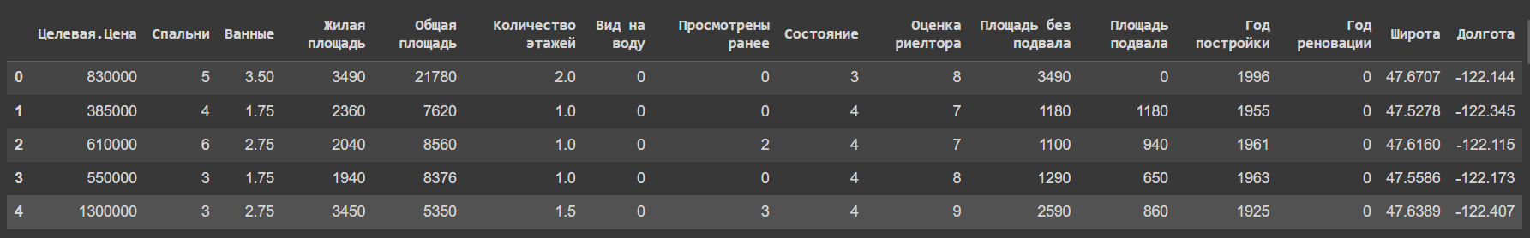

Рисунок 1 Пример данных о стоимости квартир

Прогнозирование данных является важным инструментом для принятия решений в различных сферах деятельности. Например, прогноз спроса на товары может помочь оптимизировать производство и управлять запасами товаров на складах. Прогноз финансовых показателей может помочь компаниям планировать бюджеты и инвестиции.

Для обычного же пользователя есть такие возможности, как, например, спрогнозировать цену на квартиру и принять решение, выгодно ли на данный момент приобретать недвижимость, или же есть резон отложить покупку на более благоприятный период. Можно привести еще пример: если у человека есть данные о продажах какого-нибудь товара и возможность спрогнозировать спрос на него, то он бы мог заняться их перепродажей, при этом зная, в какой период это будет для него выгодно. Приведу еще пример с сферы крипто-финансов. Приобретаем какую-нибудь валюту по нынешней цене, и на основе ее спрогнозированной стоимости ждать определенного момента и продать, получая выгоду в виде разницы купленной и проданной.

Мне показалось заманчивой идеей реализовать веб-сервис, позволяющий любым пользователям, будь то крупная организация, будь то простой пользователь сети, предсказать практически любые данные всего в пару кликов, а главное данный сервис будет доступен и удобен на всех устройствах.

# 1.2 Актуальность разработки

С приходом Интернета люди научились добывать информацию быстрее, а главное это стало намного доступнее. Раньше людям приходилось посещать специальные места, где хранилась вся необходимая им литература, такие как библиотеки, архивы, газеты и журналы, а так же зачастую они получали нужную им информацию, переданную им словами от другого человека.

Теперь же за пару мгновений в несколько кликов перед человеком открываются все знания человечества, которые копилось веками. Он может сохранить все необходимые ему данные у себя на персональном компьютере и структурировать ему их так, ему удобно. Примером таких данных может послужить история результатов футбольного чемпионата “Лига чемпионов”. Если человек правильно и удобно расположит все данные тех времен, то перед ним будет построена вся хронология событий, и, таким образом, можно попытаться на их основе даже предположить, кто станет чемпионом следующих сезонов. Можно привести огромное множество примеров, когда, накопив достаточное количество данных и грамотно ими распорядившись, можно это привести к себе на пользу.

Предсказание хода событий в будущем открывает перед нами большие возможности. Мы можем предсказывать ход событий самых разных явлений. У нас есть возможность предотвращать неблагоприятные исходы благодаря тому, что до этого был проведен анализ данных, сделаны все необходимые выводы и приняты соответствующие меры по их предотвращению.

Как уже упоминалось выше, с каждым годом количество постоянных посетителей глобальной Сети Интернет неуклонно растет, а это значит, что все больше и больше людей будут постоянно посещать различные веб-ресурсы, искать информацию и прибегать к помощи веб-сервисов. Это и не удивительно. Скорость интернета растет, пользователям легче и быстрее зайти в браузер и найти необходимую информацию там, чем искать установщики программных пакетов и выполнять ее установку, при этом задумываясь о совместимости их устройств, а также следя за обновлениями.

Поэтому, по моему мнению, разработка веб-сервиса является наиболее актуальным путем для создания и развития сервиса. Кроме того, стоит отметить тот факт, что, по сравнению с нативными приложениями, разработка данного продукта обойдется дешевле и не займет таких больших временных трат, по сравнению с нативными.

# 1.3 Постановка задачи

# 1.3.1 Содержательная постановка задачи

Целью данной Выпускной квалификационной работы является разработка простого, удобного и быстроработающего веб-сервиса, позволяющего любому его пользователю спрогнозировать данную им информацию, при этом не имея предметных знаний по этой теме.

Для достижения поставленной цели необходимо решить следующие задачи:

* Провести анализ предметной области;
* Исследовать методы прогнозирования данных и выбрать наиболее подходящий;
* Спроектировать и разработать веб-сервис
* Протестировать и оптимизировать работоспособность, выявить проблемные места и устранить их
* Проанализировать результаты, оценить эффективность и точность прогнозирования на основе экспериментов.

**1.3.2** Формальная постановка задачи

IDEF0 (Integration Definition for Function Modeling) - это нотация, используемая для создания функциональных моделей бизнес-процессов, систем и организаций. Она была разработана в 1970-х годах и широко используется в настоящее время для моделирования бизнес-процессов.

Формальной постановке задачи разработки веб-сервиса по прогнозированию данных соответствует функциональная модель по данной нотации:

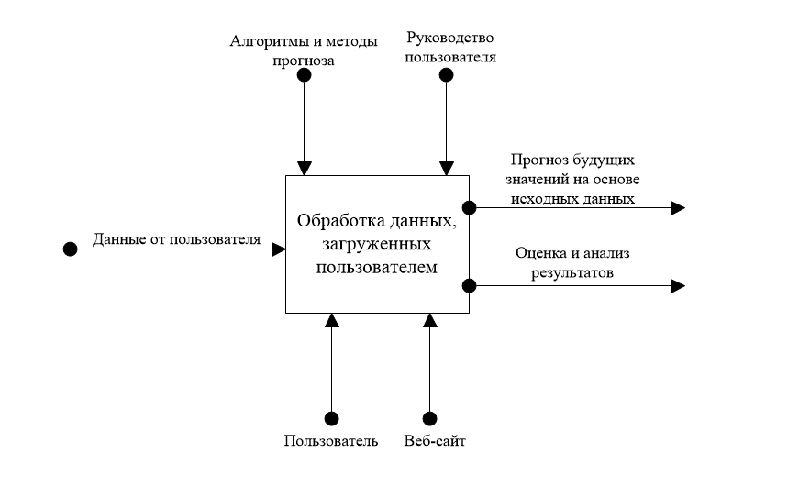

Рисунок 2 – Нотация IDEF0

На входе:

* Данные от пользователя.

Механизмы исполнения:

* Пользователь;
* Веб-сайт.

Управление:

* Алгоритмы и методы прогноза данных;
* Руководство пользователя - инструкция по работе с приложением, предопределённые командой разработчиков правила, в соответствии с которыми происходит взаимодействие с программой.

На выходе:

* Прогноз будущих значений – веб-сервис предоставит пользователю возможные будущие значения на основе предоставленных данных.
* Оценка результатов.

# Выводы по главе

В данной главе был проведен анализ сферы разработки программных продуктов, сравнение типов приложений и предоставлена информация об актуальности разработки. Также были рассмотрены перспективы создания сервиса по прогнозированию данных. Были выявлены необходимые входные и выходные данные создаваемого продукта. Представлены содержательная и формальная постановка задачи, построена контекстная диаграмма.

# Программное и информационное обеспечение

# Структура решения задачи

Для решения задачи была выбрана клиент-серверная архитектура

приложения. Такая структура позволяет эффективно распределять нагрузку,

а также инкапсулировать методы обращения к базе данных с целью

повышения безопасности. Кроме того, такой подход позволяет значительно

облегчить клиентскую часть, с которой и работают пользователи.

# Выбор языка программирования

Как уже говорилось в первой главе, в ходе данной ВКР будет разработан веб-сервис для прогнозирования различных данных. Существует огромный выбор технологий для реализации данного продукта, и на многих языках программирования можно реализовать алгоритмы для прогнозирования.

Однако, несмотря на огромное их разнообразие, в преобладающем большинстве при разработке алгоритмов машинного обучения применяют язык программирования Python. Благодаря его несложному синтаксису и большому количеству библиотек есть возможность реализовать код, способный выполнить поставленную перед нами задачи.

Поэтому, в ходе разработки мы будем использовать данный язык программирования.

# 2.3 Выбор среды разработки

Среда разработки (IDE - Integrated Development Environment) – это программа, которая предназначена для создания программного обеспечения, включая различные инструменты для написания, отладки, тестирования и развертывания кода. Она обеспечивает удобную и эффективную среду для разработки, которая позволяет программисту сосредоточиться на написании кода, минимизируя время на настройку окружения и упрощая процесс разработки.

Среди популярных сред разработки можно выделить:

* PyCharm
* Visual Studio

Рассмотрим каждую из данных сред подробнее:

**PyCharm -** это среда разработки, разработанная компанией JetBrains, предназначенная для разработки на языках Python, Django и Flask. Она обладает обширным функционалом, таким как интеграция с системами контроля версий, автоматическое завершение кода, отладчик, поддержка виртуальных окружений и т.д. Одним из главных преимуществ является его широкая функциональность и интеграция с другими инструментами и сервисами. Однако, это также может приводить к более высоким требованиям к ресурсам компьютера и усложнению работы с ней для новичков.

**Visual Studio -** это бесплатная среда разработки, разработанная компанией Microsoft, которая поддерживает множество языков программирования, включая Python. Она легкая и быстрая в работе, а также имеет большое количество плагинов и расширений для дополнительной настройки. Её преимущества включают легкость в использовании и хорошую производительность, а недостатки - возможные проблемы с отладкой и автозаполнением кода.

Visual Studio содержит огромное количество плагинов, позволяющих вести удобную разработку. В нем содержатся плагины для работы с Python, а также удобно будет реализовывать “верстку” самого сайта.

Поэтому, выбор пал на IDE Visual Studio.